Trong guide này sẽ thực hiện hướng dẫn Hello World trên Github

<https://guides.github.com/activities/hello-world/>

1. **Github là gì:**

* Github giống như một 1 trường chia sẻ source code online, có thể sử dụng giống như SVN.
* Có rất nhiều mã nguồn mở ở trên này.
* Là một môi trường rất tốt để học hỏi từ các developer khác trên mạng. Có rất nhiều source code của các developer tài năng trên thế giới.
* Các lib NodeJS, AngularJS…source code đều có hết trên này.
* Môi trường chia sẻ mở, và có thể mở rộng networking cho developer.
* Đóng góp trên này cho 1 cộng đồng mã mở có thể là tài liệu, là source code,…
* Các khái niệm của Github: Repositories, Branches, Commits, Pull Requests. 🡪 sound familiar?

1. **Hướng dẫn Hello World:**
   1. **Tạo Repository:**

* Góc trên bên phải click dấu +, sau đó chọn New repository
* Đặt tên repository: hello-world
* Viết mô tả trong description
* Chọn “**Initialize this repository with a README**” 🡪 cái này để tạo 1 file note trong 1 repo để ghi chú những lưu ý của 1 project
* Cuối cùng click Create repository

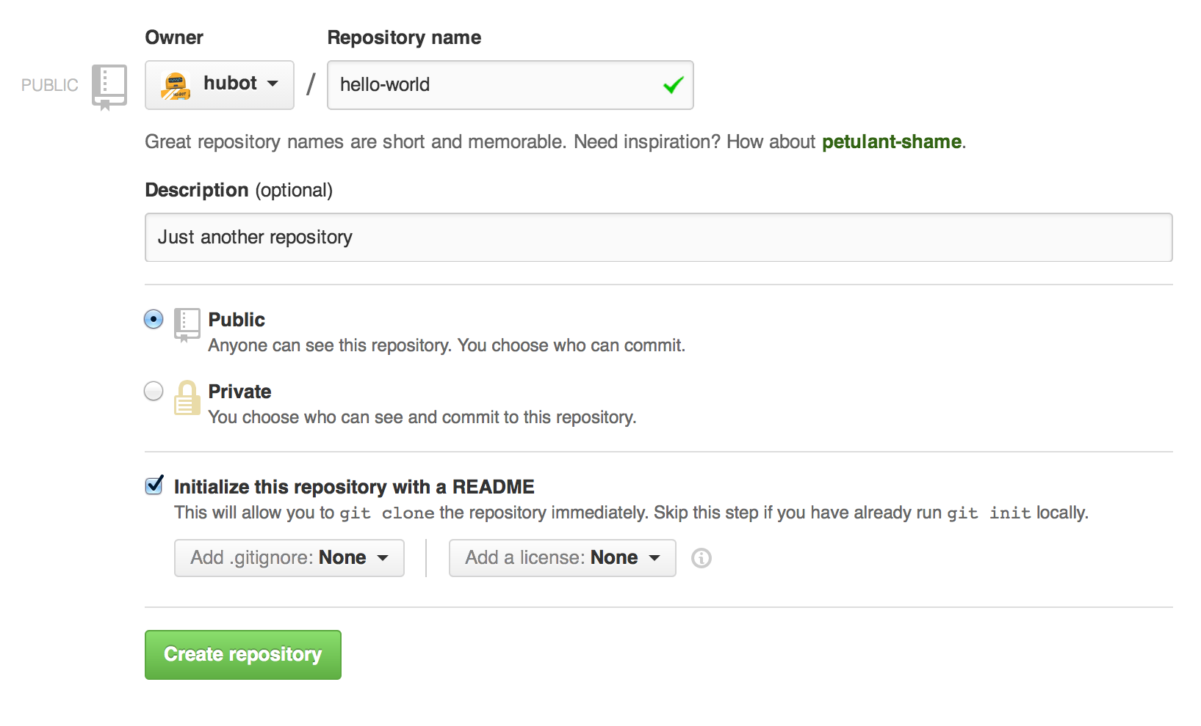

* 1. **Tạo Branch:**
* Github có 2 khái niệm về nhánh: master và feature. Master là nhánh chính, feature là nhánh phụ được tạo ra. Nhánh phụ phải được người quản lý source chấp nhận thì mới được merge vào nhánh chính.
* Đây là luồng của master + feature

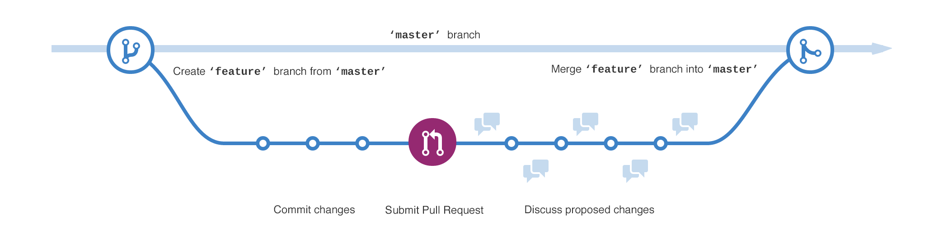

* Browse tới repository hello-world vừa tạo
* Click lên combobox branch: master
* Gõ vào textbox tên nhánh cần tạo: readme-edits
* Bấm Enter



* 1. **Tạo và commit thay đổi:**
* Click vào file README.md
* Bấm vào hình bút chì ở góc trên bên file của file để edit
* Viết vào editor
* Viết mô tả commit
* Click commit changes

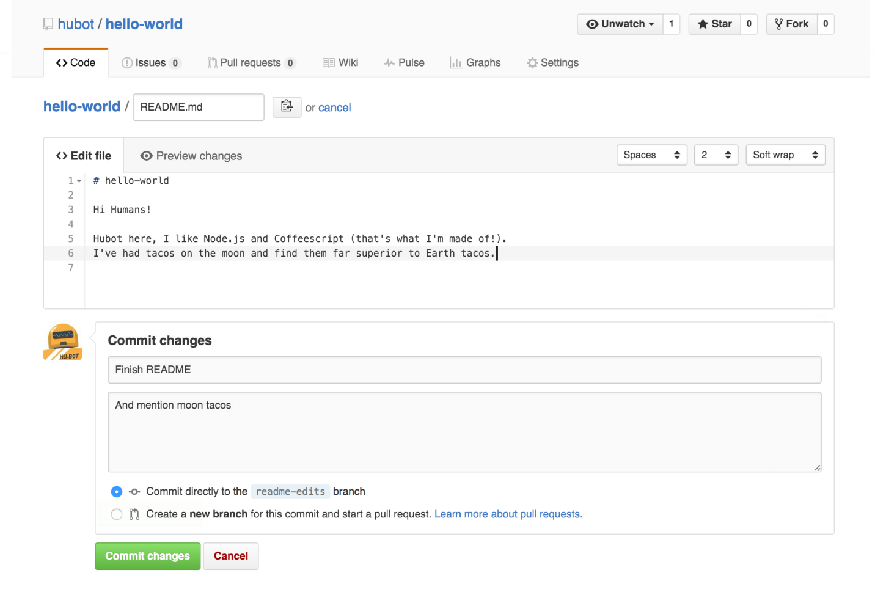

* 1. **Tạo 1 Pull request:**
* Tạo 1 Pull request là sao: đây là tạo 1 request để commit những thay đổi trên nhánh feature của mình vào nhánh master
* Bấm vào tab Pull Request, click nút New pull request

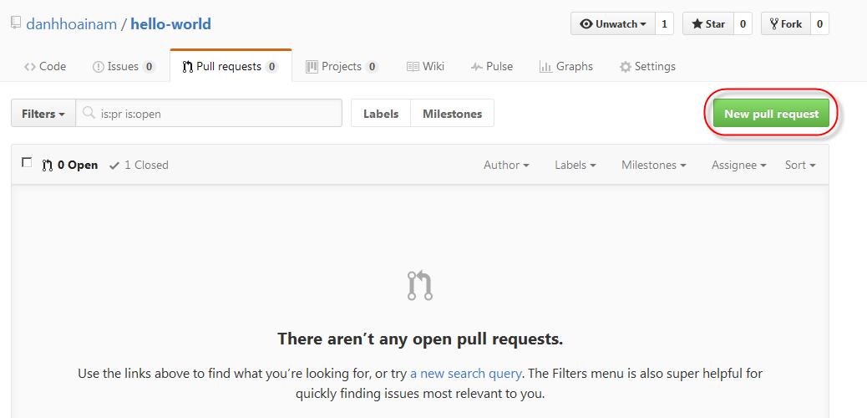

* Trên combobox chọn compare giữa master và feature, sau đó bấm Create pull request

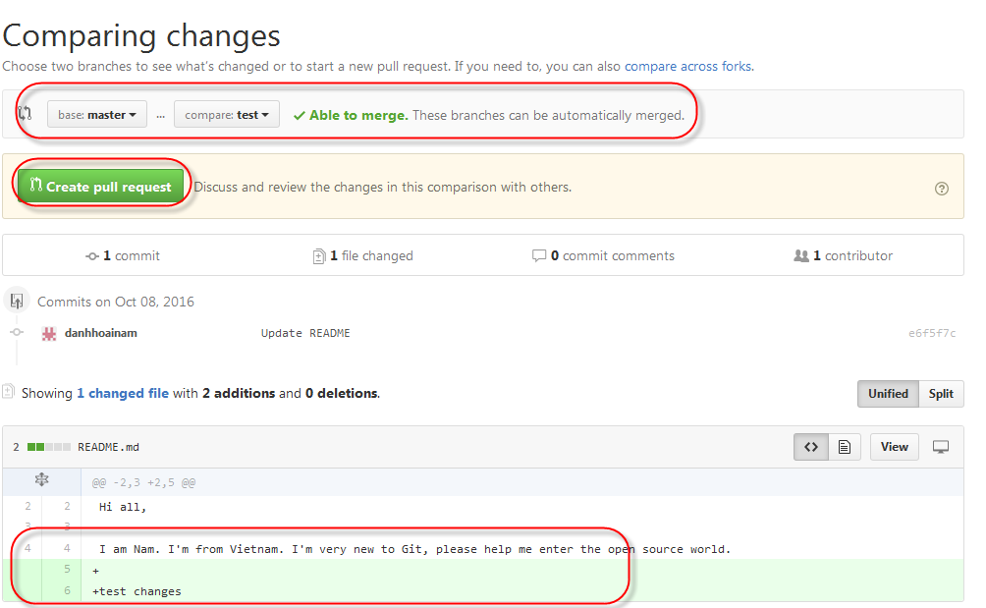

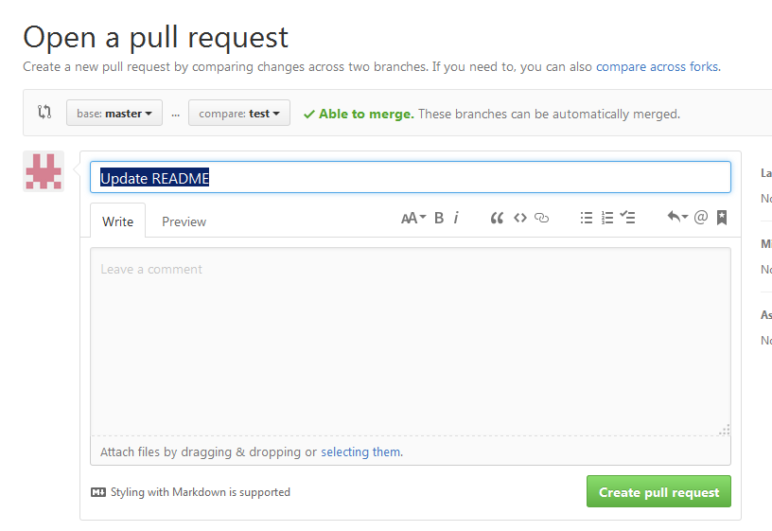

* Màn hình cuối cùng trong bước này là chuyển sang bước merge:

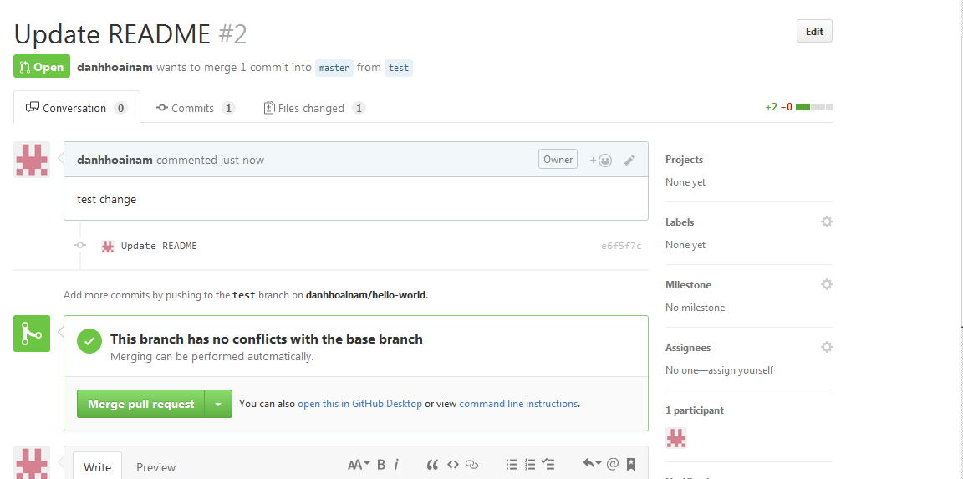

* 1. **Merge Pullrequest vào nhánh chính**
* Bấm vào merge pull request: merge những thay đổi lên nhánh chính, bước này thường là source manager sẽ thực hiện
* Màn hình tiếp theo, click vào Confirm merge

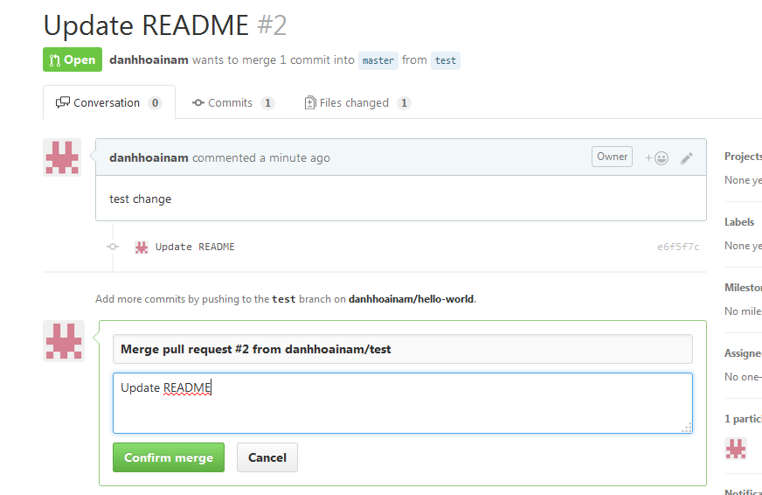

* Merge xong rồi đó, mới là Hello world nên chưa có bước giải quyết conflicts như thế nào. Khi làm xong sẽ xóa đi branch đã được merge.

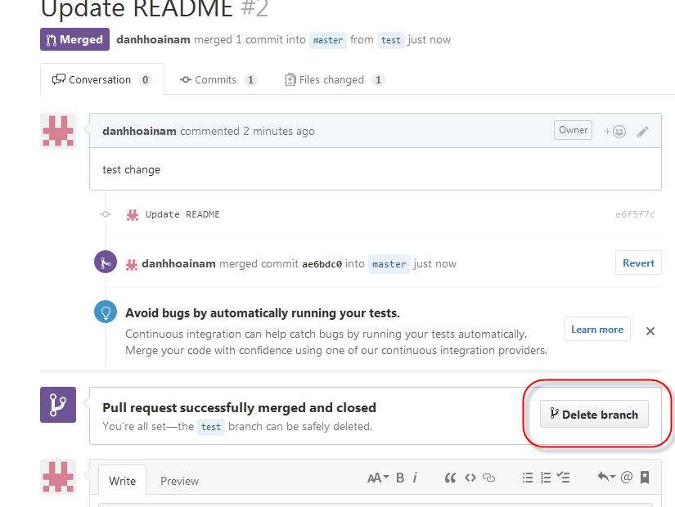

1. **Phần tiếp theo:**

* Sử dụng tool trên window
* Xử lý conflicts
* Tạo group